Муниципальное бюджетное дошкольное образовательное учреждение детский сад №74 «Винни-Пух» комбинированного вида

Экологический проект:

«Птицы – наши друзья»

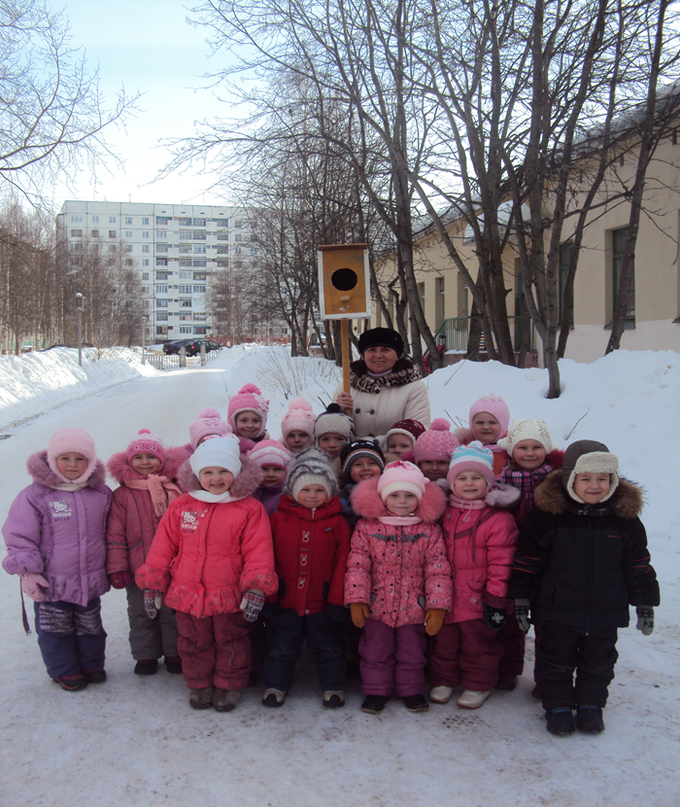

Выполнила:

Емелина Наталья Леонидовна,

воспитатель,

высшая квалификационная категория

Северодвинск, 2019

Реализация проекта с детьми старшего дошкольного возраста

«Птицы-наши друзья»
Актуальность
Любовь к малой Родине начинается с любви к природе. Заложить любовь к Родине, к родному краю, к родной природе, к людям нужно именно в дошкольном возрасте. Потом, поменять мировоззрение, изменить представления и взгляды человека на окружающее, если они не правильно сформированы, необычайно сложно. Именно поэтому важно своевременно развивать экологическое сознание дошкольников, как основы формирования гуманной, нравственной личности.
Экологическое образование начинается со знакомства с объектами ближайшего окружения, с которыми ребенок сталкивается каждый день. В любом населенном пункте можно найти интересные для наблюдений природные объекты: деревья, травы, насекомых, птиц. Огромную роль в экологическом образовании детей дошкольного возраста играет практическая, исследовательская деятельность в природных условиях. Изучать их можно в процессе проектно-исследовательской деятельности. Если ребенок хотя бы раз в дошкольном возрасте участвовал в исследовании окружающих объектов, то успех в дальнейшей учебе в школе обеспечен. Ведь в процессе детского исследования ребенок получает конкретные познавательные навыки: учится наблюдать, рассуждать, планировать работу, учится прогнозировать результат, экспериментировать, сравнивать, анализировать, делать выводы и обобщения, словом развивает познавательные способности. Поэтому, детям предоставляется дополнительная возможность приобщиться к исследовательской работе, как к ведущему способу познания окружающего мира.
Тема проекта «Птицы - наши друзья» выбрана не случайно. Ведь именно птицы окружают нас круглый год, принося людям пользу и радость. В холодное время года перед зимующими птицами встают жизненно важные вопросы: как прокормиться, ведь доступной пищи становится значительно меньше, но потребность в ней возрастает. Иногда естественный корм становится практически недоступным, поэтому многие птицы не могут пережить зиму и погибают. В совместной работе с родителями мы должны постепенно повышать экологическое сознание ребёнка, стимулируя его интерес к помощи пернатым друзьям, тем самым, пробуждая нравственные чувства ребёнка. Очень важно, чтобы ребёнок мог оценить поведение человека в природе, высказать своё суждение по этой проблеме. И мы, взрослые должны научить воспитанников видеть это, пополняя представления о птицах, их повадках и образе жизни, создать условия для общения ребенка с миром природы.

Цель проекта:
Создание условий для формирования у дошкольников экологической культуры, экологически грамотного поведения в природе, гуманного отношения к живым объектам природы - птицам.

Задачи:
- Формировать у детей элементарные представления о птицах (внешний вид птиц, способы передвижения, особенности строения, позволяющие летать, повадки);
- Активизировать словарь по теме «Птицы»;
- Формировать осознанно-правильное отношение к птицам, желание сохранить, поддержать, создать для них нужные условия;
- Развивать и стимулировать познавательную активность детей;
- Воспитывать желание заботиться о птицах ближайшего окружения;
- Повышать степень участия родителей в формировании экологической культуры детей.

Тип проекта: познавательно-творческий

Участники проекта: дети старшей группы, воспитатели группы, родители воспитанников

Сроки реализации проекта: долгосрочный (с ноября по апрель)

Принципы реализации проекта:
- Планомерность, систематичность, последовательность формирования знаний у детей.
- Тесная взаимосвязь теоретических сведений с конкретными практическими действиями.
- Воспитательная ценность знаний и умений.
- Поиск согласия в решении главных вопросов, поддержка индивидуализации воспитанников.
- Осознанная деятельность всех участников педагогического проекта.

Условия реализации проекта:
- Заинтересованность педагогов, детей, родителей воспитанников;
- Регулярность, системность организации работы;
- Создание материально-технических условий, использование электронных ресурсов и мультимедийного оборудования.

Этапы реализации проекта:
I этап - подготовительный
•Создание необходимых условий для реализации проекта
•Перспективное планирование проекта
•Разработка и накопление методических материалов

II этап – основной (практический)
•Реализация проекта
•Внедрение в образовательный процесс эффективных методов и приемов по расширению знаний дошкольников о птицах.
III этап - заключительный
•Организация и участие родителей выставке «Лучшая кормушка для птиц».
•Оформление выставки "Птицы такие разные"
•Оформление результата проекта в виде фотоотчета.

Реализация проекта:
1. Познавательное развитие:
•экскурсии по территории д/сада;
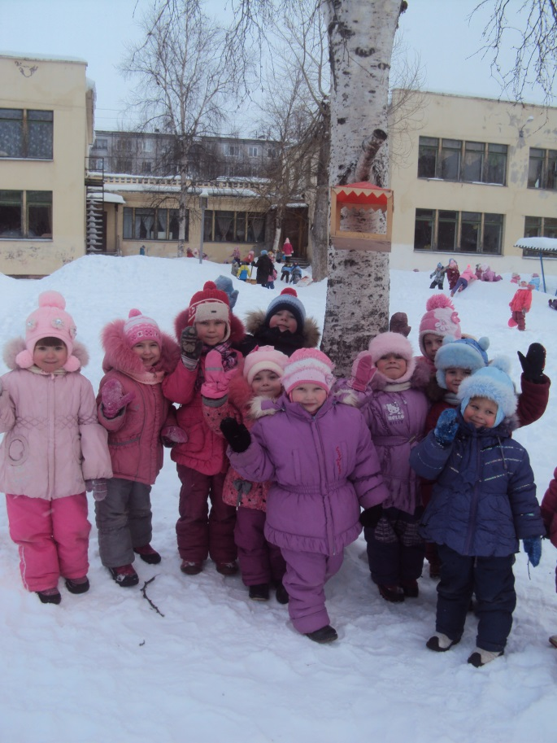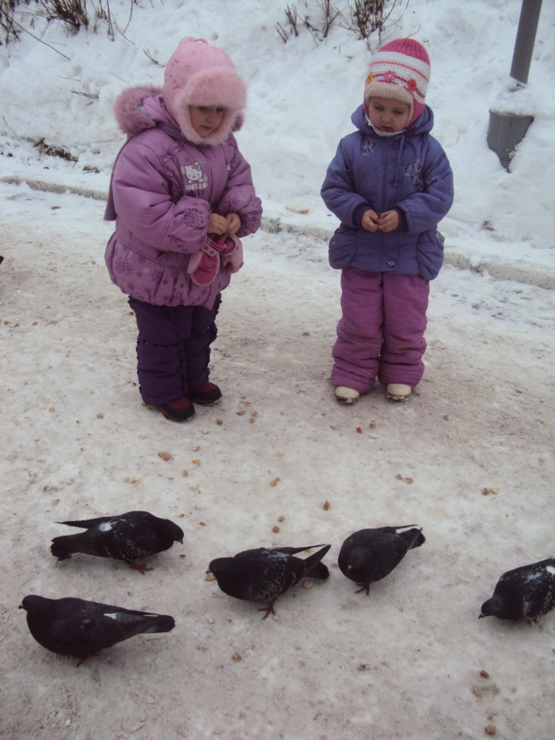
•наблюдение:
1) за поведением птиц на участке, на кормушке в разное время года
2) за отлетом уток, гусей в теплые края
3) счет разных птиц
4) наблюдение и сравнение следов на снегу
•дидактические игры:
1) «Докажи, что это птица»
2) «Кто где зимует?»
3) «Раздели птиц на перелетных и зимующих»
4) «Чей это домик»
5) «Узнай птицу по описанию»
6) « Не сорока, не ворона»
7) «Где чей хвост?»
8) «Где чье гнездо?»
9) «Живая и неживая природа»
10) «Птичья столовая»
11) «Правила поведения в природе»

•опыт «Какой материал более устойчив к влаге для строительства кормушки»;
•опыт с перьями «Почему у птиц не намокает оперение во время дождя или плавания».

2. Речевое развитие:
•беседы о птицах: «Птицы осенью», «Перелетные птицы», «Беседа о зимующих птицах», «О чем рассказывает красная книга» (знакомство с редкими птицами), «Зиму провожаем-птиц встречаем»

• составление альбома "Птицы нашего края"

•знакомство с народным календарем

• обсуждение народных примет:
1)Птица хохлится – к непогоде;
2)Сорока лезет под крышу – будет метель;
3)Если вороны сидят на макушках деревьев, усиленно каркают и чистятся – это к снегу.
4) Низко летящие ласточки предвещают дождь.
5) Воробьи кучами - к сухой и ясной погоде.

•рассматривание проблемных ситуаций:
1) «Кто обедал в птичьей столовой?»
2) «Чьи следы?»
3) «Перелет птиц в теплые края»

•рассматривание энциклопедий, журналов

• чтение детям художественной литературы:
1) «Перед отлетом» - А. Барто
2) «Улетают-улетают» - Е. Благинина
3) «Синичкин запас» - Н. Сладков
4) «Синичкин календарь» - В. Бианки
5) «Как птицы и звери к зиме готовятся» - Г. Снегирев
6) «Воробьи», «Синицы» - Т. Нуждина
7) «Гнезда» - А. Шевченко

•оформление выставки книг и иллюстраций о птицах нашего края

•подбор иллюстраций с изображением птиц и оформление альбомов «Зимующие птицы», "Перелетные птицы"

•составление рассказов про птиц

•занятия:
1) «В стране птиц»
2) «Как живут наши пернатые друзья зимой»
3) «Весенние заботы птицы»
4) «Доктора леса»

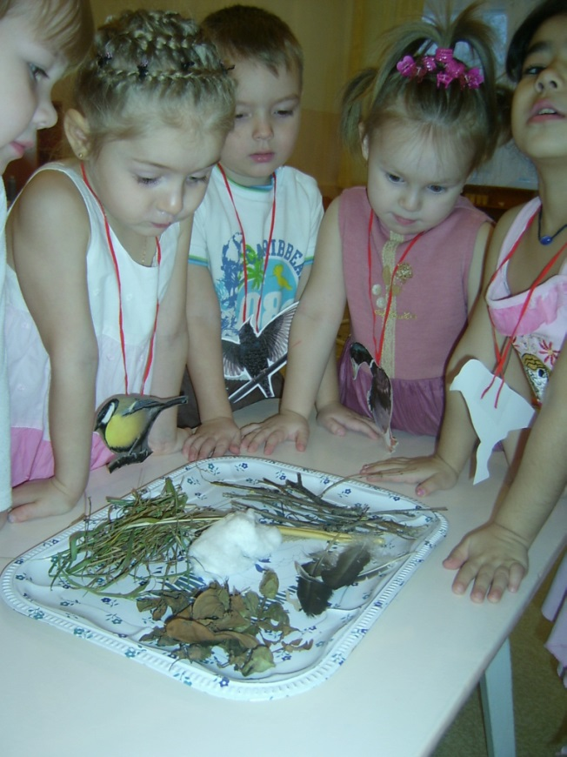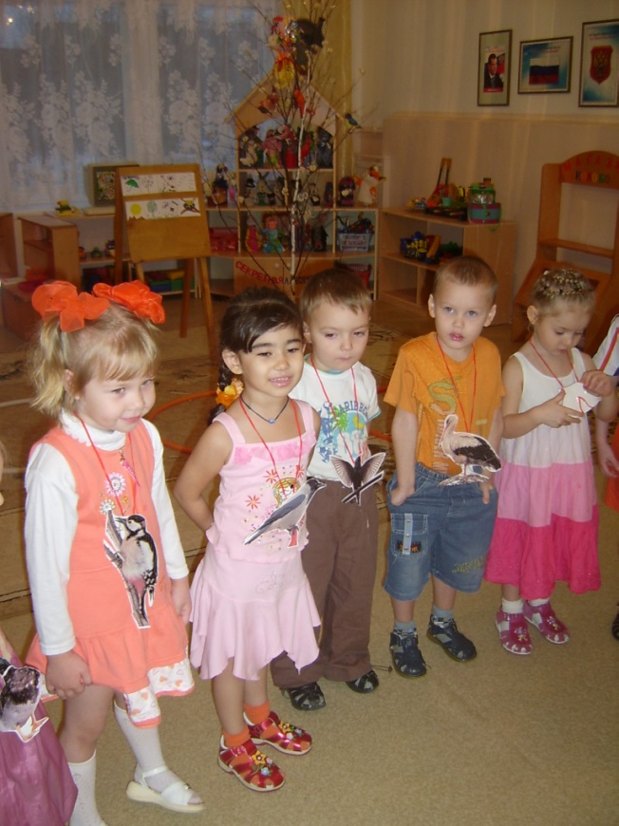
•словесные игры:
1) «Поймай птицу»
2)«Кому что нужно?»
3) «Звери, птицы, рыбы»
4) «Летает – не летает»
5) «Скажи по-другому»
6)«Дополни предложение»
7) «Узнай по голосу»
•заучивание стихов, скороговорок, потешек, считалок, закличек о птицах
•вечер загадок про птиц

3. Художественно-эстетическое развитие:
• презентация «Птицы»
•театрализованная деятельность «Путешествие в сказочную страну птиц»
•драматизация сказки «Как утка лису вылечила», «Теремок» - В. Бианки
•рассматривание картин
•прослушивание аудиоматериала «Голоса птиц»
•рисование «Зимующие птицы», «Птицы весной», «Стайка воробьев»

•оформление коллажа «Пернатые друзья»

•аппликация «Птицы на кормушке», "Скворечник для скворца", "Птички-синички", "Снегирь на ветке рябины"

•раскрашивание птиц в раскрасках

•лепка "Птицы нашего участка"

•ручной труд. Изготовление кормушек для птиц из коробок и пластиковых бутылок
•конструирование гнезда из веточек,
•изготовление совместно с родителями кормушек для птиц из разного материала
•конструирование из бумаги "Снегирь", Птичка-невеличка"
4. Физическое развитие
•подвижные игры:
1) «Найди свой дом» (птицы, звери)
2) «Птички и кошка»
3) «10 птичек – стайка»
4) «Перелет птиц»
5) «Птицы и гнезда»
•пальчиковая гимнастика «Сорока-ворона»
5. Социально-коммуникативное развитие:
• развлечение «Синичкин день»
• экологическая акция «Сохрани мир птиц»
• консультации для родителей "Знать и уметь", "Покормите птиц зимой"
• конкурс - «Мастерим кормушки для птиц»
Предполагаемый результат:
- Воспитание любви к природе (через прямое общение с ней, восприятие её красоты и многообразия мира птиц).
- Формирование нравственных качеств личности, сопереживание, сострадание к бедам родной природы (через восприятие отрицательной человеческой деятельности).
- Формирование грамотного экологического сознания, умения защищать природу и бороться за её сохранение (через практическую общественную деятельность).
- Овладение навыками экологически безопасного поведения в природе на основе знакомства с запрещающими и разрешающими экологическими знаками.
- Развитие стремления к исследованию объектов природы (птиц), умения делать выводы, устанавливать причинно-следственные связи, вести наблюдения за объектами живой природы - птицами.
- Закрепление представлений о птицах: условиях жизни домашних и лесных птиц и их детенышей-птенчиков, классификацию птиц (птиц полярных районов Земли, птиц жарких стран, зимующих и перелетных). У ребят будет сформировано представление о том, что нельзя делить птиц на полезных и вредных, и тем более, руководствоваться этим в своих поступках по отношению к ним.
- Экологическое просвещение родителей даст большой плюс в экологическом воспитании детей.

Литература:
1. Воронкевич О.А. Добро пожаловать в экологию. Санкт-Петербург, Детство-Пресс, 2011
2. Бандаренко Т.М. Экологические занятия с детьми 5-6 лет. Воронеж, 2006
3. Скоролупова О.А. Занятия с детьми старшего дошкольного возраста по теме: «Весна. Насекомые. Перелетные птицы», 2004
4. Кондратьева Н.Н. «Мы»: Программа экологического образования детей. Санкт-Петербург, 2000 г.
5. Молодова Л.П. "Нравственно-экологическое воспитание старших дошкольников. Мн:ООО "Асар", 2001
6. Шорыгина Т. А., Птицы. Какие они? Книга для воспитателей, гувернёров и родителей. – М.: «Издательство ГНОМ и Д», 2000

